Flexbox
Flexbox
Главная задумка flex-вёрстки в наделении контейнера способностью изменять ширину/высоту (и порядок) своих элементов для наилучшего заполнения пространства (в большинстве случаев — для поддержки всех видов дисплеев и размеров экранов).
Flex-контейнер растягивает элементы для заполнения свободного места или сжимает их, чтобы предотвратить выход за границы.
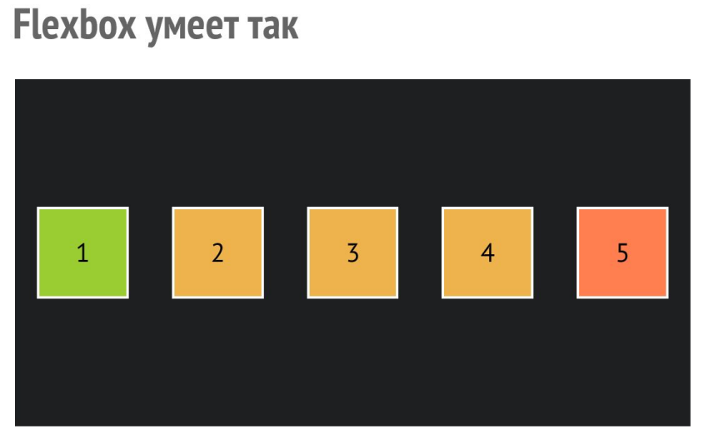
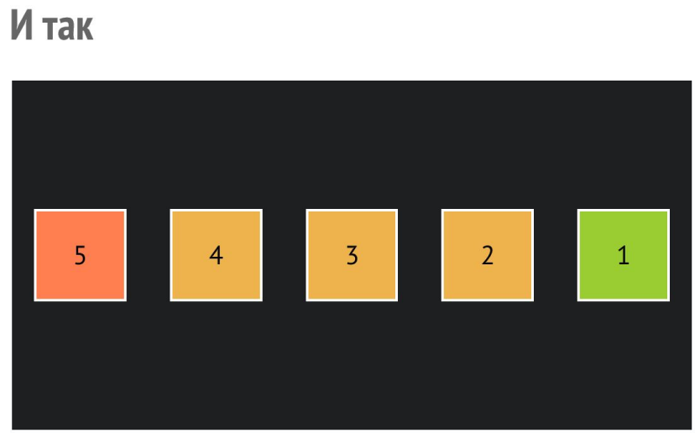
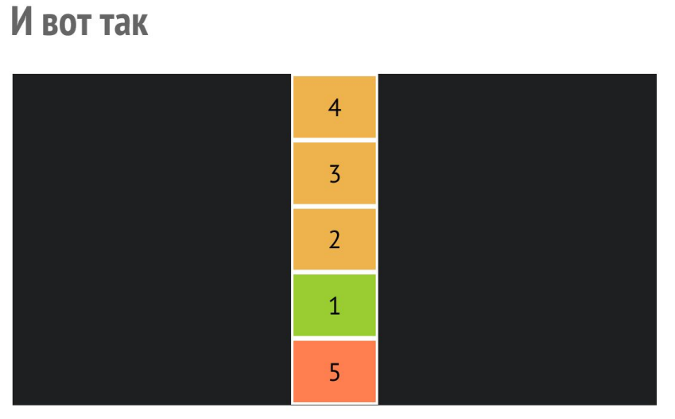
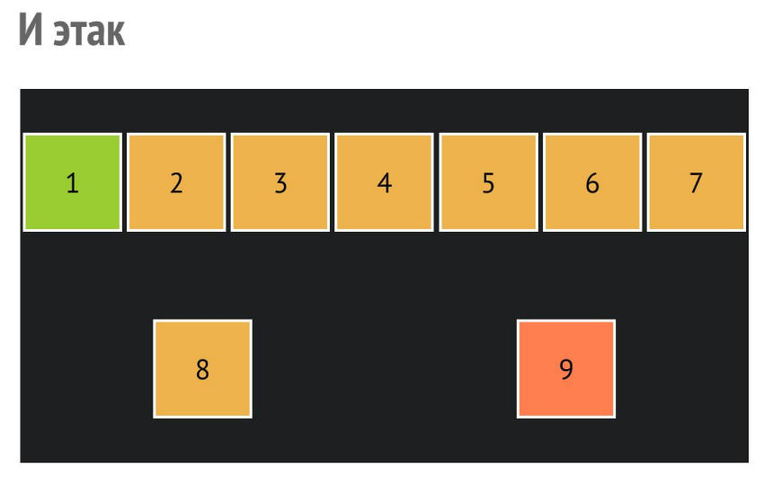
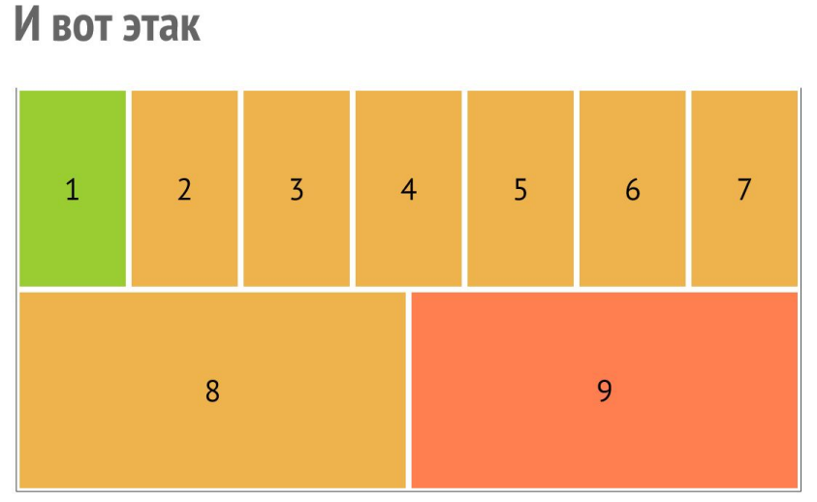
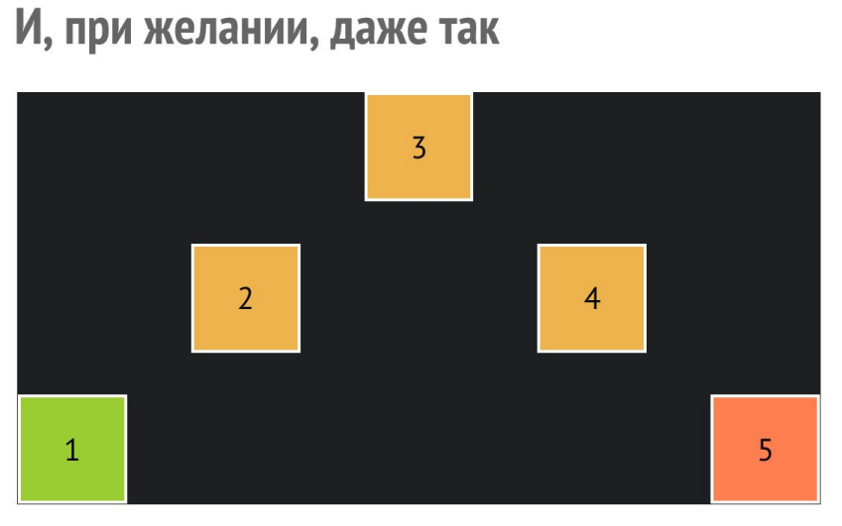
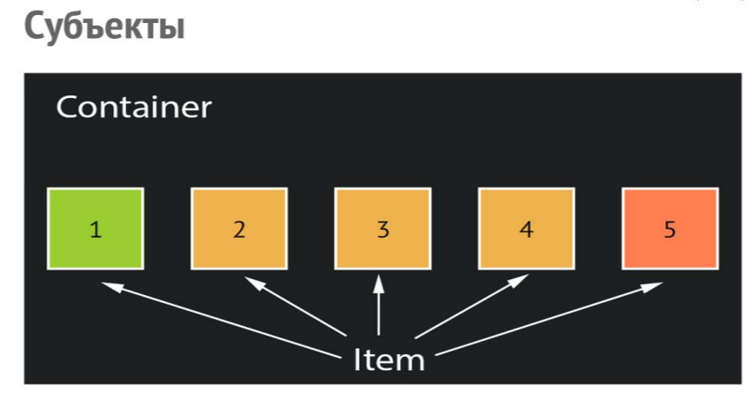
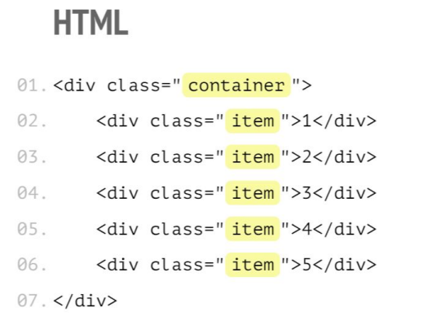
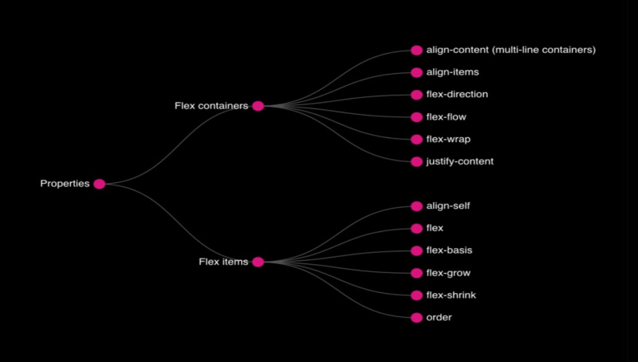
display: flex | inline-flex;
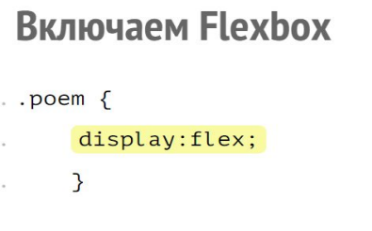
Применяется к:
родительскому элементу flex контейнера.
Определяет flex-контейнер (инлайновый или блочный в зависимости от выбранного значения), подключает flex контекст для всех его
непосредственных потомков.
По умолчанию
• flex-элементы во flex-контейнере занимают всю его высоту. • ширина элемента= содержимому элемента
• если задана ширина у элемента, то элемент занимает место по содержимому контейнера, но не больше своей ширины. • может сжиматься
• не может растягиваться
• flex-элементы не переносятся на новую линию, даже когда им не хватает места в текущей линии. Они просто выходят за её пределы.
Включим flexbox
HTML
<div class=“flex">
<div><h1>Я ПЕРВЫЙ</h1></div> <div><h1>Я ВТОРОЙ</h1></div> <div><h1>Я ТРЕТИЙ</h1></div>
<div><h1>Я ЧЕТВЕРТЫЙ</h1></div> </div>
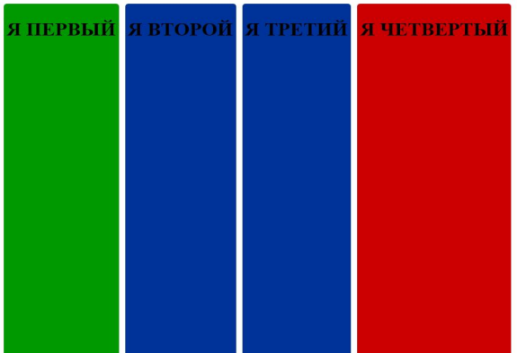
.flex {
display:flex; }
Оси
Оси
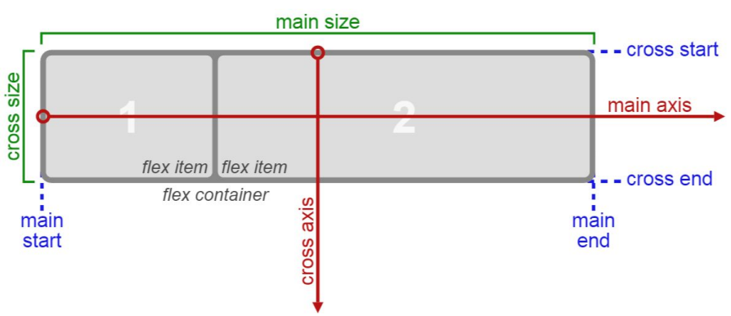
^{flex-direction: column;} flex-direction: row;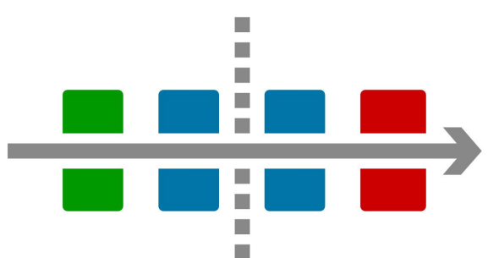
Меняем направление по оси
.flex {
height:640px;
display:flex;
background: #838283;
flex-direction:row-reverse;
}
Поворачиваем саму ось
.flex {
height:640px;
display:flex;
background: #838283;
flex-direction:column;
}
Меняем направление по оси
.flex {
height:640px;
display:flex;
background: #838283;
flex-direction:column-reverse;
}
Пример
.flex {
height:640px;
display:flex;
background: #838283;
justify-content:flex-end;
} .flex {
height:640px;
display:flex;
background: #838283;
justify-content:flex-end; }
.flex {
height:640px;
display:flex;
background: #838283;
justify-content:center;
}
Пример
.flex {
height:640px;
display:flex;
background: #838283;
justify-content:center;
align-items:flex-end;
}
.flex {
height:640px;
display:flex;
background: #838283;
justify-content:center;
align-items:stretch;
} .flex {
height:640px;
display:flex;
background: #838283;
justify-content:center;
align-items:center;
}
Перестановка
Применяется к: дочернему элементу order: <integer>
.flex div:first-child { background:#090; order:2;
}
.flex div:last-child { background:#C00; order:1;
}
.flex div:nth-child(2) { order:3;
}
flex-grow- Применяется к: дочернему элементу. Определяет для flex элемента возможность «вырастать» при необходимости.
flex-grow: <number> (по умолчанию 0)
.element-1
{flex-grow: 1;}
.element-2
{flex-grow: 4;}
В этом примере, если flex-элементы расположены на одной линии и в ней есть свободное пространство (600×(1-0,8)=120px):
● к ширине элемента .flex-container_element-1 добавится 1/5 часть этого пространства (120×1/5=24px);
● к ширине элемента .flex-container_element-2 добавится 4/5 части этого пространства (120×4/5=96px).
flex-shrink- Применяется к: дочернему элементу. Определяет для flex элемента возможность «сжиматься» при необходимости. По умолчанию (1)
flex-shrink: <number> (по умолчанию 1)
.element-1
{flex-shrink: 1;}
.element-2
{flex-shrink: 3;}
Ширина первого flex-элемента в данном случае составит 300 – 1/4*100= 275px. Ширина второго flex-элемента в данном случае составит 300 – 3/4*100= 225px.
flex-basis- Применяется к: дочернему элементу. Определяет размер по умолчанию для элемента перед распределением пространства в контейнере. По умолчанию (auto)
content → width → flex-basis (ограниченный max|min-width)
Единственное, что реально важно, это конечный flex-basis. Лучшей практикой является использование просто flex-basis, вместо width и height. Конечное значение flex-basis ограничено min-width и max-width элемента. Если flex-basis не указан, то он опирается на свойство width этого же элемента. А если уже и width не указан, то flex-basis опирается ширину, посчитанную по контенту.
Сокращенная запись
flex: 0 1 auto;
Конечная ширина flex-элемента будет определяться в зависимости от значений CSS свойств flex-grow и flex-shrink, которые установлены не только для этого элемента, но и для других flex-элементов этого flex-контейнера.
item{
width: 200px;
flex-grow: 0;
flex-basis: auto; }
item{
width: 30px;
flex-grow: 1;
flex-basis: 250px; }
Align-self – выравнивание отдельного элемента (Применяется к: дочернему элементу)
.flex {
height:640px;
display:flex;
background: #838283;
justify-content:center;
align-items:stretch;
}
.flex div:nth-child(2) {
flex-grow:1;
align-self:flex-start; }
align-self: auto | flex-start | flex-end | center | baseline | stretch
Поддержка - 97% браузеров с 2018 года кроме IE 8,9
Задания
https://d-e-n.info/blog/templates/2019-05-31-internet-magazin-odezhdy.html
https://www.codewars.com/
Читать
• Теория (https://jonibologna.com/blog/flexbox-cheatsheet) • Поддержка Flexbox в браузерах • Таблица соответствия F09 и F11 • Таблица соответствия F09 и F11 для IE10
• CSS3 Flexplorer
• Использование Flexbox от Mozilla • Руководство по Flexbox от Microsoft
Задание

